第五批新引进青年人才租房补贴
申报业务流程及注意事项
一、业务流程：
企业注册→个人注册（凭企业编码注册）→个人资料填写、上传附件、提交→（待初审）→企业初审→（待汇总）→企业自行汇总名单→企业将名单进行公示→企业填写汇总表、上传附件、提交→（待审核）→区科技产业局人才工作部审核→（待审批）→区管委会审批→珠海高新区门户网公示→公示确认→发放补贴至公司账户→由公司发放至员工（发放方式公司自行决定）→公司保留补贴发放凭证（签收表/收据/转账凭证等）
二、申报资格常见问题：
1、申报人必须已经有劳动备案、并已经参保（暂不要求时长）；
2、申报人必须在9月30日前都处于在职状态；4月-9月之间在高新区企业间更换工作的，必须上传前后两份工作的劳动合同，并通过9月最后工作的公司申报租房补贴、汇总提交；
3、企业需审核申报人是否已婚及育有子女情况（已婚人员需要上传结婚证、无房证明上需有申报人及其配偶、子女的信息）；
4、学历、学位必须同时具备（港澳台、国外院校必须上传教育部认证资料）；
5、劳动合同要求上传全部页；
6、租房合同上必须有申报人签名；
7、无房证明（即“不动产登记情况查询证明”）查询打印日期必须为2017年8月28日之后（打印地点：不动产登记中心——位于南方软件园税务大厅）。
模板如下图：
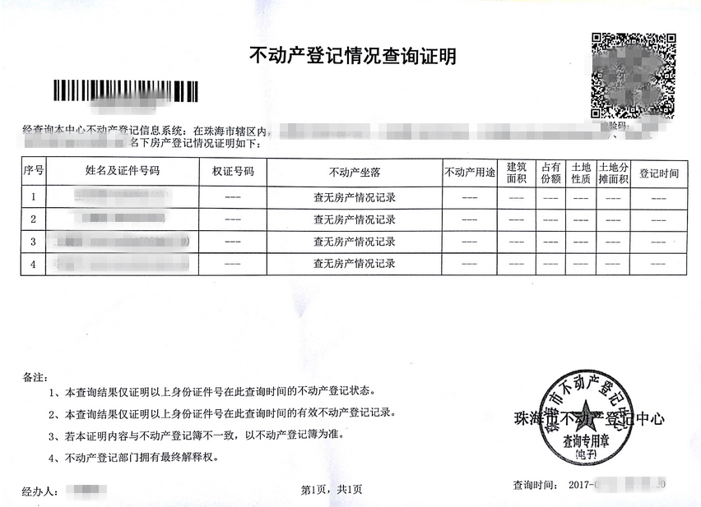

三、注意事项
（一）个人申报注意事项
1、人才租房补贴申报必须在有效的时间范围内申报，如申报时间是2017-08-28至2017-09-29，则申请人必须在此区间范围内申报，逾期系统将自动关闭。
2、当期不允许重复申报，即在提交信息后，不允许再次申报。
3、如果申请人所属单位在当期申报范围内已经汇总提交，则申请人无法再进行申报。
4、每个申请人申报补贴每期最多只能申请6个月 ，每个申请人的租房补贴累计最多36个月，超出36个月则不允许申报。
5、根据申请人的学历和出生日期，系统自动计算只允许符合有效年龄段的人进行申报，如：本科生年龄≤30岁，硕士生年龄≤35岁，博士生年龄≤50岁,高级技能人才年龄≤50岁。
6、申报人在填写申请补贴月数时，需要在劳动合同签定日期和租房合同签定日期的有效范围内进行选择，如本次租房补贴有效月份从2017-04至2017-09，签定的劳动及租房合同日期是在2015-07-1至2017-09-01，则申请补贴月数是6个月，如果签定的劳动及租合同日期是2017-7-1至2019-1-1，则申请补贴月数只能是3个月（2017.7-2017.9三个月）。
7、如果申请人已婚或有未成年子女，需要填写配偶或子女的信息，同时也要提交配偶或子女的无房证明。
个人需提供的附件：
1. 身份证（外籍人士为护照、港澳台人士为港澳通行证或台胞证）、结婚证（若未婚则无需）
2. 学历、学位证明（双证齐全、不包括函授/专升本）
3. 劳动合同（以签订的时间来确认补贴几个月；签订当月可享受补贴）
4. 无房证明（已婚者需打印个人、配偶及子女信息，打印日期需为8月28日之后）
5. 租房合同（所租房屋必须在高新区；以签订合同时间来确认补贴几个月；租房当月可享受补贴）
温馨提醒：已申报过的人员，若其他附件日期未到期、无需变动的，则无须重新上传，但无房证明必须重新上传。
（二）企业申报汇总注意事项
1、银行名称需要填写至支行，银行账号必须是珠海本地对公账号。
2、如果不是首次申报，必须提交上一批补贴发放凭证，考虑到凭证有可能会很多，企业可以先把凭证拍成图片存进WORD里面，然后把WORD文件上传，如果不多可直接上传图片。
3、必须把填写经办人、经办人手机，方便审核时发现问题进行沟通，如果经办人有QQ号请填写完整，如没有QQ号则填“无”。
4、企业汇总提交之后，员工则不能再进行申报，请务必确保所有符合条件的员工已经完成申报之后再汇总提交。
企业需提供的附件：
1. 内部公示证明材料（公示期为7天），必须盖公司章；
2. 企业未提供住房证明，必须盖公司章；
3. 企业上一年已向员工发放租房补贴的证明文件（签收表/转账凭证），必须有银行章或公司章。

